Ghada Hamoudi
MPDS2

TP2

Conception, apprentissage et test des réseaux neuronaux profonds via un outil graphique

Exercice 1 : Données linéairement séparables
1- Parmi les jeux de données choisissez des données linéairement séparables.
2- Réglez les bonnes proportions de la taille des bases apprentissage et test
Pour les proportions des données d'apprentissage et de test, il est courant d'utiliser entre 70 % et 80 % pour l'apprentissage et 20 % à 30 % pour le test.
- 70 % d'apprentissage / 30 % de test : Souvent utilisé pour assurer un bon équilibre, surtout quand on a un nombre limité de données.
- 80 % d'apprentissage / 20 % de test : Utilisé lorsque l’on souhaite maximiser les données d’entraînement pour améliorer la précision, tout en conservant une portion raisonnable pour le test.
3- Réglez le niveau de bruit à 0. Que signifie le terme de « bruit » pour des données d’apprentissage ? A quoi dû ? Dans la pratique que devons faire avec des données bruitées ? Parfois, on recourt à un ajout de bruit artificiel au données d’apprentissage. Pour quel objectif ?
- Bruit : Le bruit dans les données d’apprentissage représente des valeurs aléatoires ajoutées qui perturbent les données. Il peut être dû à des erreurs de mesure ou des fluctuations naturelles. Pour les données bruitées, il est souvent recommandé d’augmenter la taille des données d’entraînement pour améliorer la généralisation.
- L’ajout de bruit artificiel aux données peut parfois aider le réseau à apprendre des variations mineures dans les données et éviter l’overfitting.
4- Combien de neurones sont nécessaires pour classifier les données ? Justifier votre réponse.
Pour des données linéairement séparables, un seul neurone peut suffire à les classifier. Cependant, pour optimiser la précision, vous pouvez expérimenter avec un petit nombre de neurones. L’ajout de quelques neurones aide à mieux apprendre la structure de données, surtout en cas de séparation imparfaite due à du bruit.
5- Quel type de descripteur « feature » le plus adéquat (le plus susceptible) pour séparer les données dans l’hyperespace de « features» ?
Les descripteurs les plus adaptés pour des données linéairement séparables sont les caractéristiques de base comme x1x_1x1​ et x2x_2x2​. Ces descripteurs représentent directement les données dans un espace euclidien et facilitent la séparation par une simple ligne ou hyperplan.

6- A votre avis, quel type de fonction d’activation doit on choisir ? Justifier votre réponse.
Choix : La fonction d'activation ReLU (Rectified Linear Unit) est souvent un bon choix pour des données linéaires car elle introduit de la non-linéarité tout en étant simple. La fonction linéaire ou sigmoid pourrait aussi fonctionner pour de simples séparations linéaires.
Justification : La fonction ReLU accélère l’apprentissage tout en maintenant des gradients non-nuls pour les valeurs positives. Cela aide le réseau à mieux optimiser et à ne pas être "saturé", contrairement aux fonctions comme la sigmoid.
7- A quoi sert le « pas de mise à jour » (learning rate) ? Comment doit-on le choisir ?
Le pas de mise à jour ou learning rate est la vitesse à laquelle le modèle ajuste ses paramètres. Un pas trop grand pourrait amener le modèle à sauter les optima locaux, tandis qu’un pas trop petit ralentira l’apprentissage. Un bon point de départ est souvent 0.01 ou 0.001, ajustable en fonction des performances d’apprentissage observées.
8- Que ce que c’est la fonction de perte ? qu’est que c’est la fonction coût ?
- Fonction de perte : Elle mesure l’erreur entre les prédictions du modèle et les vraies valeurs. Elle guide le processus d’apprentissage en indiquant combien de changements sont nécessaires.
- Fonction coût : La fonction coût est la moyenne des pertes sur tout l’ensemble d’entraînement. Elle donne une vue d’ensemble de l’efficacité de l’apprentissage du modèle sur toutes les données.
9- Que signifie : mise à jour par « batch », « mini batch », « par instance».
- Batch : Met à jour les paramètres après avoir traité toutes les données d’apprentissage en une seule fois. Cela assure une convergence plus stable mais est souvent lent.
- Mini-batch : Divise les données en petits groupes (mini-lots) et met à jour les paramètres après chaque groupe. Cela équilibre bien vitesse et stabilité de convergence.
- Par instance : Met à jour les paramètres après chaque exemple, permettant une mise à jour rapide mais moins stable.
- Avantages : Le mini-batch est souvent préféré pour les réseaux neuronaux, car il combine les avantages de la vitesse de traitement et de la stabilité dans la convergence.
10- Mettre en place le réseau de neurone selon votre analyse précédente.
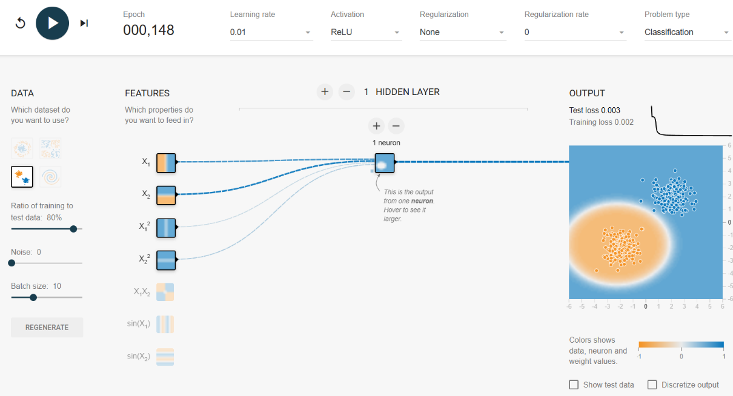

11- Quelle sont les valeurs les plus faibles obtenus ? peut-on atteindre le zéro ?
Output
Test loss
0.003
Training loss
0.0002
12- Peut-on atteindre une perte égale à zéro ?
En général, atteindre une perte de zéro est rare et difficile. Une perte nulle signifie que le modèle a classifié parfaitement toutes les données d'entraînement, ce qui n’est pas toujours possible, surtout en présence de bruit. Dans la pratique, une perte très faible est souvent suffisante.
13- A votre avis que devons faire pour atteindre une perte proche de zéro ? Simuler votre topologie du réseau en variant la taille du batch de mise à jour. Au bout de combien d’itération on aboutit à la valeur la plus faible de la fonction perte ? En terme de nombre d’expériences (instance), au bout de combien d’instance, on atteint une perte proche de zéro.
Effet du batch size sur la perte
- La taille du batch (ou lot) influence la vitesse et la stabilité de la convergence. Par exemple, des lots plus petits peuvent augmenter la vitesse mais entraîner plus de fluctuations dans la perte. Un batch complet peut conduire à une convergence plus stable mais plus lente.
- En augmentant le nombre d’itérations, la perte diminue généralement jusqu’à atteindre une valeur minimale, mais rarement zéro.
Nombre d'instances pour une perte proche de zéro
- Cela dépend de plusieurs facteurs : le learning rate, la taille du batch, et la complexité du modèle. Après un certain nombre d'instances (généralement plusieurs centaines voire des milliers), la perte atteint une valeur stable et minimale.

14- Déterminer les coefficients synaptiques du modèle entrainé (placer le curseur sur les liens synaptiques).
0,68 / 0.21 …
15- Ajouter du bruit au données avec un niveau égale à 30. Re-simuler le réseau. Que constatez-vous ? Peut-on faire mieux en changeant de topologie? Essayez et conclure.
Lorsque le bruit est ajouté à un niveau de 30, les données deviennent moins distinctes, ce qui complique la classification. On observe souvent une augmentation de la perte.
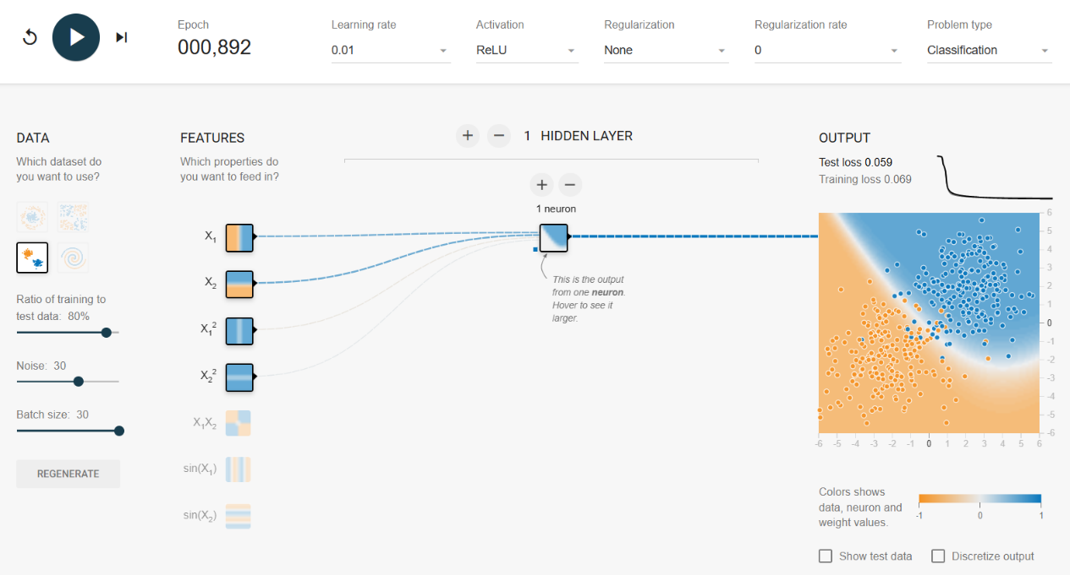
Changement de topologie : En augmentant la complexité du réseau (ajout de neurones ou de couches), on peut obtenir de meilleures performances en adaptant le réseau pour gérer la variabilité introduite par le bruit. Par exemple, des couches supplémentaires peuvent aider le modèle à mieux capturer les patterns malgré le bruit.
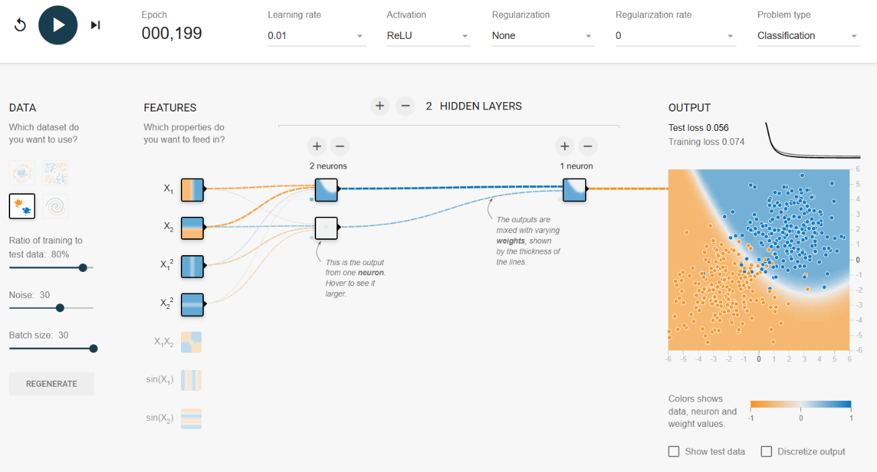
Exercice 2 : Données linéairement séparables
1- Parmi les jeux de données choisissez des données linéairement non séparables.
2- Quel type de fonction d’activation doit-on choisir ? Donner des exemples.
Pour des données non-linéairement séparables, des fonctions d'activation non-linéaires comme ReLU, tanh, ou sigmoid sont souvent utilisées. Elles permettent au réseau de modéliser des relations complexes.
3- Est-ce que le problème de classification de ce type de données peut être résolu par un réseau à un seul neurone par couche cachée ? Justifier votre réponse. Tester et vérifier votre réponse.
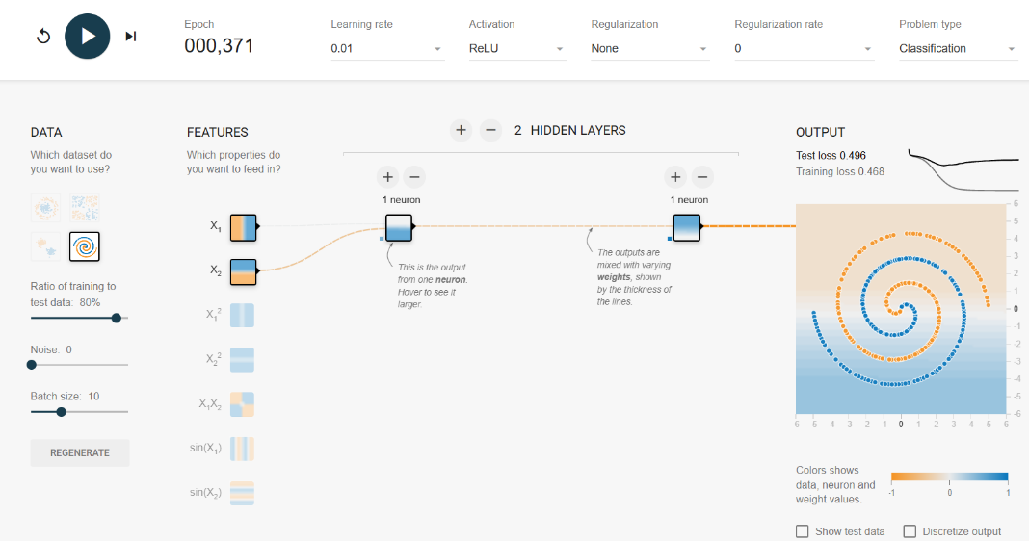
Un réseau avec un seul neurone par couche cachée n'est pas suffisant pour classifier des données non-linéaires, car il manque de complexité pour capturer des relations non-linéaires.

4- Réaliser la topologie suivante
- Connexion de tous les descripteurs
- 7 neurones dans la couche cachée
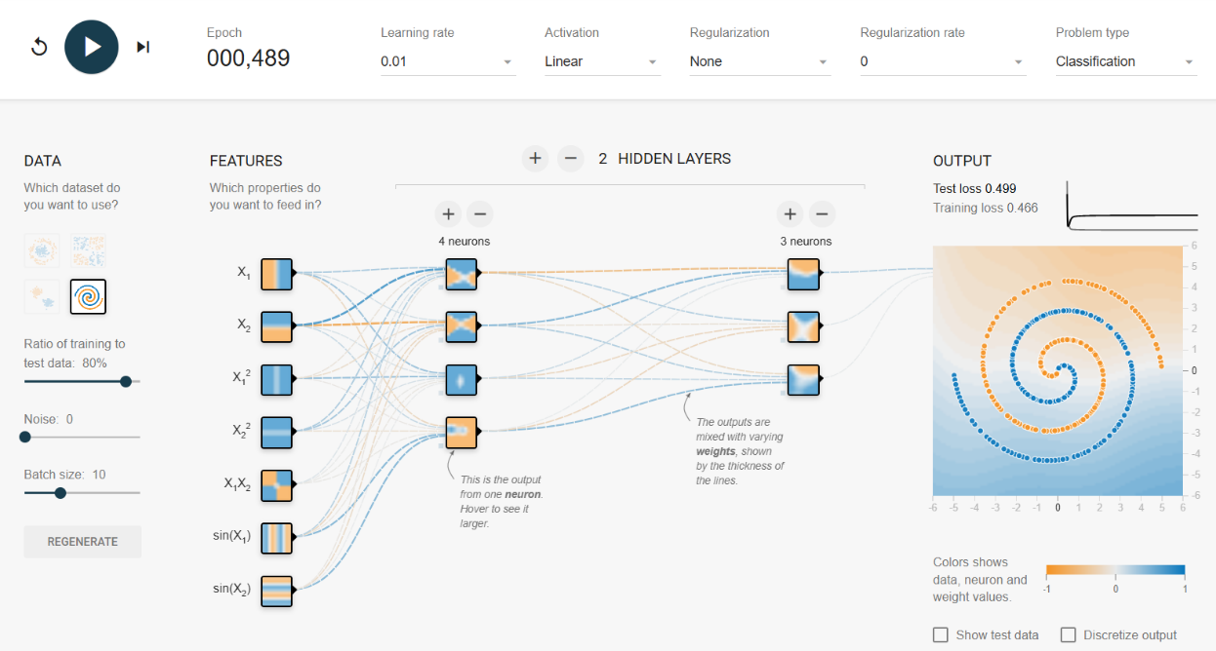
- Fonction d’activation linéaire

a. Quelles sont les meilleures performances obtenues. Interpréter.
Performances obtenues : La fonction d’activation linéaire limite la capacité du réseau à modéliser des relations non-linéaires, ce qui se traduit généralement par des performances inférieures.
b. Ajouter une deuxième couche et augmenter le nombre de neurones. Peut-on améliorer les performances du modèle
En ajoutant une deuxième couche cachée et en augmentant le nombre de neurones, on peut améliorer les performances en rendant le modèle plus complexe, capable de mieux capturer les relations non-linéaires. Cependant, il faut trouver un équilibre pour éviter le surapprentissage.
c. Combien de couches devrons nous ajouter pour avoir des performances
acceptables ? Interpréter.
En général, deux couches cachées suffisent pour des données modérément complexes. Au-delà, on pourrait ajouter des couches si les données présentent des relations très complexes, mais cela augmente le risque de surapprentissage.

5- Concevoir un réseau profond à deux couches cachées et 04 descripteurs.
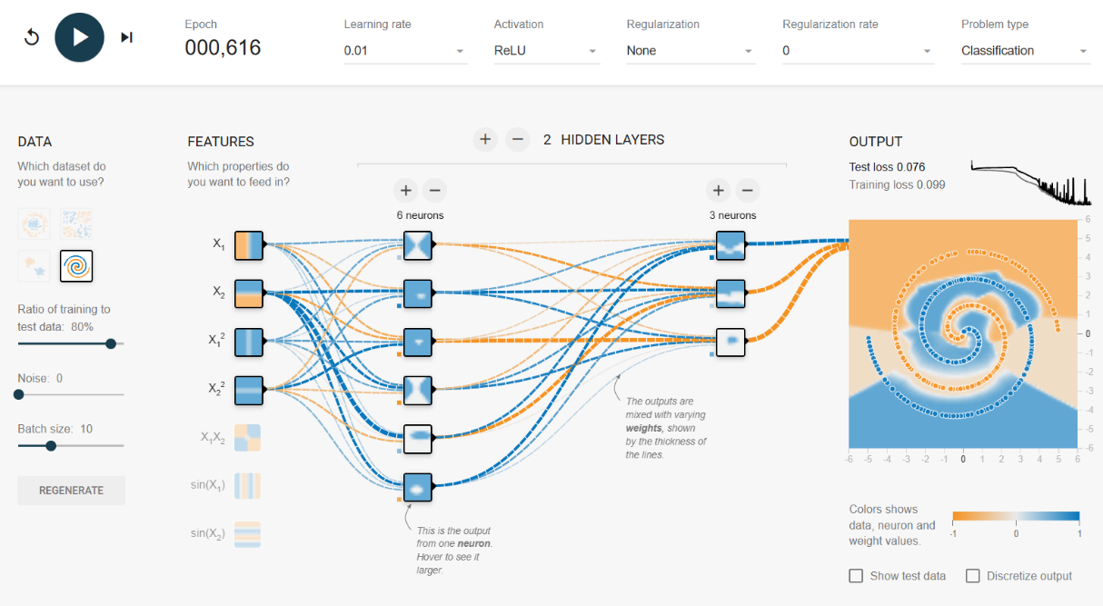
a. Faire varier les hyper paramètres afin d’avoir le meilleur résultat de classification.

b. Quelle est la topologie optimale obtenue
La topologie optimale dépend des expérimentations, mais une configuration courante pour de bonnes performances est d’avoir 2 à 3 couches cachées, 5 à 10 neurones par couche, et des fonctions d’activation ReLU.
c. Quelles sont les valeurs des fonctions de perte obtenues
Output
Test loss
0.076
Training loss
0.099
d. Identifier les poids synaptiques
0,57 /1,31 ….
6- A votre avis que devrons faire pour améliorer les performances ? Implémenter alors votre réseau. Quelles sont ses performances.
Pour améliorer les performances, vous pourriez augmenter la profondeur (nombre de couches) ou la largeur (nombre de neurones par couche), ajuster le learning rate, et expérimenter avec des techniques de régularisation (comme le dropout) pour éviter le surapprentissage.

